Studi Tentang Kepuasan Dan Minat Churn Pada Internet Speedy Semarang
Rista Dwi Permana Sari (12010110400157)
Mahasiswa Magister Manajemen Universitas Diponengoro Semarang
rhist4@gmail.com

ABTRAKSI

Tujuan penelitian ini adalah untuk menganalisis pengaruh tingkat kualitas fitur dan tingkat kewajaran persepsi harga terhadap tingkat kepuasan serta pengaruhnya terhadap minat churn. Penelitian ini dilakukan pada pelanggan Speedy yang ingin berhenti berlangganan di area Semarang, responden yang digunakan sebanyak 100 pelanggan dengan menggunakan SPSS.
Hasil penelitian menunjukkan bahwa tingkat kualitas fitur dan tingkat kewajaran persepsi harga mempunyai pengaruh positif dan signifikan terhadap tingkat kepuasan, sedangkan tingkat kepuasan berpengaruh negatif dan signifikan terhadap minat churn. Pengaruh tingkat kualitas fitur terhadap tingkat kepuasan sebesar 0,369, sedangkan pengaruh tingkat kewajaran persepsi harga terhadap tingkat kepuasan sebesar 0,425.
Tingkat kewajaran persepsi harga adalah variabel paling penting dalam mempengaruhi tingkat kepuasan daripada tingkat kualitas fitur, sedangkan tingkat kepuasan berpengaruh terhadap minat churn sebesar -0,711.

Kata Kunci : tingkat kualitas fitur, tingkat kewajaran persepsi harga, tingkat kepuasan, dan minat churn.

I. Pendahuluan
Produk yang berkualitas dengan harga bersaing merupakan kunci utama dalam memenangkan persaingan, yang pada akhirnya akan dapat memberikan nilai kepuasan yang lebih tinggi kepada pelanggan. Pelanggan kini memiliki tuntutan nilai yang jauh lebih besar dan beragam karena pelanggan dihadapkan pada berbagai pilihan produk, berupa barang maupun jasa yang dapat mereka beli. Dalam hal ini penjual harus memberikan kualitas produk yang dapat diterima, karena bila tidak, pelanggan akan berminat untuk menghentikan penggunaan produk atau melakukan churn.
Perilaku churn pada pelanggan merupakan suatu fenomena yang dipengaruhi oleh perubahan status pelanggan, dari penggunaan aktif (menggunakan layanan secara teratur) untuk non-gunakan (memutuskan tidak menggunakan untuk sementara tanpa telah dicabut sebelumnya) (Ahn, Han, Lee, 2006), namun pada dasarnya perilaku churn atau minat churn yang dilakukan oleh pelanggan terjadi akibat adanya alasan-alasan tertentu seperti : ketidakpuasan pasca konsumsi, kualitas produk/fitur, dan juga harga.
PT Telekomunikasi Indonesia, Tbk (Telkom) memiliki retail jasa telekomunikasi yang dijual ke pelanggan, salah satu diantaranya adalah produk Speedy (jasa penyedia layanan internet). Banyaknya pencabutan Speedy akhir-akhir ini menjadi permasalahan yang harus segera diselesaikan oleh PT. Telkom. Banyaknya pelanggan yang mencabut Speedy mengindikasikan ketidakpuasan terhadap kualitas fitur Speedy ataupun terhadap harga berlangganan.
Grafik
Data Jumlah Churn Speedy Area Semarang (2009-2011)

Ketidakpuasan konsumen merupakan hal yang harus diperhatikan oleh perusahaan untuk saat ini karena ketidakpuasan konsumen mempunyai kontribusi yang besar dalam mempengaruhi kinerja perusahaan yang akan berdampak kurang baik jika dibiarkan terus menerus. Pelanggan mempunyai pilihan jika mereka tidak puas atau tidak menyukai apa yang ditawarkan perusahaan, mereka dapat melakukan pencabutan penggunaan produk atau beralih ke produk lain. Perusahaan harus mewaspadai tingkat kepuasan yang cukup, karena dengan semakin menurunnya konsumen berarti keinginan konsumen untuk menghentikan penggunaan produk akan semakin tinggi.

II. Telaah Pustaka, Identifikasi Kebijakan, Pengembangan Model Penelitian Empiris.
Tingkat Kepuasan
Kepuasan pada pelanggan didefinisikan antara lain yaitu menurut Tse dan Wilton (1988) yang menyatakan kepuasan pelanggan adalah respon pelanggan terhadap evaluasi ketidaksesuaian yang dirasakan setelah pemakaiannya. Engel (1995) pada penelitian Yuzza Bayhaqi (2006) mendefinisikan kepuasan pelanggan sebagai evaluasi purna beli di mana alternatif yang dipilih sekurang-kurangnya sama atau melampaui harapan pelanggan, sedangkan ketidakpuasan timbul apabila tidak memenuhi harapan pelanggan. Kepuasan memiliki tingkatan dari yang tinggi hingga yang rendah. Tingkat kepuasan tinggi pada pelanggan berarti menunjukkan bahwa pelanggan sudah puas terhadap produk yang ia gunakan, begitu pula sebaliknya tingkat kepuasan rendah pada pelanggan menunjukkan bahwa pelanggan merasakan ketidakpuasan terhadap produk yang ia gunakan. Ketidakpuasan secara nyata memiliki pengaruh negatif terhadap loyalitas konsumen. Ini secara tidak langsung menunjukkan adanya pengaruh positif dari ketidakpusan terhadap minat churn.

Tingkat kualitas Fitur
Pada penggunaan jasa internet, perhatian pelanggan sering tertuju kepada fitur produk, di mana fitur adalah karakteristik produk yang dirancang untuk menyempurnakan fungsi produk atau menambah ketertarikan konsumen terhadap produk. Kualitas fitur merupakan bagian dari atribut produk yang cukup menjadi pertimbangan konsumen dalam menggunakan produk. Kualitas fitur memiliki tingkatan dari yang buruk hingga yang baik. Kualitas fitur yang buruk dapat menentukan keberlangsungan pelanggan dalam menggunakan suatu produk, karena jika kualitas fitur pada suatu produk tersebut buruk, maka pelanggan akan merasakan ketidapuasan dalam penggunaan produk tersebut. Beberapa macam bagian dari kualitas fitur antara lain akses internet, ukuran bandwidth, dan quota paket. Akses internet adalah kecepatan atau kelambatan transfer data pada saat melakukan akses melalui jalur internet. Bandwidth adalah luas atau lebar cakupan frekuensi yang digunakan oleh sinyal dalam medium transmisi. Quota paket adalah batas maksimal data internet yang bisa digunakan pada paket yang digunakan.
Menurut jurnal Penelitian yang dilakukan oleh V. Mital, WT. Ross dan PM. Baldasare (1998, p.45) mengenai tingkat kinerja atribut produk terhadap tingkat kepuasan mengemukakan bahwa kinerja yang negatif pada produk atribut mempunyai efek negatif pada kepuasan keseluruhan. Dari pernyataan pada penelitian tersebut dapat dikatakan bahwa suatu fitur produk yang memiliki kinerja atau kualitas rendah maka akan berpengaruh atau berdampak pada ketidakpuasan pelanggan. Hasil penelitian yang dilakukan oleh Vitiyaning Ayu L.(2009) menunjukkan bahwa ketidakpuasan pada atribut produk yang salah satunya meliputi kualitas fetures memiliki pengaruh yang signifikan. Penelitian lain yang dilakukan oleh Bayu Hadyanto Mulyono (2007) menyimpulkan bahwa variabel kualitas produk adalah variabel yang paling berpengaruh dalam menjelaskan variable kepuasan konsumen. Pada implikasi teoritis pengujian hipotesis yang menujukkan bahwa tingkat kepuasan konsumen berpengaruh positif terhadap kualitas produk sesuai dengan penelitian yang dilakukan oleh V. Mital (1998) mengenai tingkat kinerja atribut produk terhadap tingkat kepuasan, bahwa kinerja yang negative pada produk atribut mempunyai efek negatif pada kepuasan keseluruhan dan kinerja yang positif pada produk mempunyai pengaruh positif pada atribut yang sama dan kepuasan keseluruhan menunjukkan pengurangan sensitivitas pada tingkat kinerja atribut. Berdasarkan hasil telaah pustaka dan bukti empiris dari penelitian terdahulu maka hipotesis yang diajukan adalah :
Hipotesis 1 : Semakin rendah tingkat kualitas fitur pada suatu produk maka akan semakin rendah tingkat kepuasanspada produk tersebut.

Tingkat Kewajaran Persepsi Harga
Harga merupakan faktor yang diyakini para peneliti mempengaruhi kepuasan atau ketidakpuasan pelanggan (Johnson & Gustafon:2000; Morgan:1996; Zeithaml & Bitner: 1996; Hill:1996; Dutka:1995; Naumann & Giel: 1995 pada penelitian Ndaru Kusuma Dewa, 2009). Bagi pelanggan harga merupakan hal yang terpenting karena mampu membuat pelanggan dari pasar industri memperoleh keuntungan atau kerugian. Kotler (2000 :107) menyatakan yang dimaksud dengan harga adalah jumlah uang yang ditetapkan oleh produk untuk dibayar oleh konsumen atau pelanggan guna menutupi biaya produksi, distribusi dan penjualan pokok termasuk pengembalian yang menandai atas usaha dan resikonya. Menurut Husein Umar (2000 : 32-33) harga adalah sejumlah nilai yang ditukarkan konsumen dengan manfaat dari memiliki atau menggunakan produk atau jasa yang nilainya ditetapkan oleh pembeli dan penjual melalui tawar menawar, atau ditetapkan oleh penjual untuk satu harga yang sama terhadap semua pembeli. Harga merupakan salah satu faktor penentu dalam kelanjutan penggunaan suatu produk. Menurut jurnal penelitian Yooncheong Cho dan Jerry Fjermestad and Starr Roxanne Hiltz (2003) tentang penelitiannya mengenai “The Impact of Product Category on Customer Dissatisfaction in Cyberspace” yaitu dampak kategori produk pada ketidakpuasan pelanggan mengatakan bahwa derajat ketidakpuasan akan lebih tinggi jika persepsi harga juga lebih tinggi. Pada penelitian lain Catur Supriyadi (2008) mengenai “Analisis Fator-Faktor yang Mempengaruhi Kepuasan Pelanggan Pada PT. Telkom Divre 4 Jateng & DIY” menyimpulkan bahwa harga memiliki pengaruh yang paling besar terhadap kepuasan pelanggan, sehingga pada penelitian ini menyarankan kepada PT.Telkom agar selalu dapat memberikan harga yang bersaing karena pada saat ini harga dari produk-produk sejenis mampu memberikan penawaran harga yang murah dan kompetitif tetapi dengan fasilitas yang sama, sehingga dengan harga yang kompetitif dan dengan fasilitas yang sama diharapkan PT. Telkom selalu mendapat tempat tersendiri di hati pelanggan. Berdasarkan hasil telaah pustaka dan bukti empiris dari penelitian terdahulu maka hipotesis yang diajukan adalah :
Hipotesis 2 : Semakin rendah tingkat kewajaran harga produk yang dirasakan maka akan semakin rendah tingkat kepuasan pada produk tersebut.

Minat Churn
Churn adalah jumlah pelanggan atau pengguna jasa yang berhenti berlangganan atau menggunakan jasa, dinyatakan sebagai persentase dari total pelanggan dalam interval waktu tertentu (Dominguez, 2006 pada penelitian Informa Telecom). Semakin banyak pelanggan yang mengubah rencana berlangganan mereka, semakin besar kemungkinan mereka untuk melakukan churn/keluar dari hubungan dengan perusahaan, kemungkinan besar karena mereka tidak yakin/tidak pasti tentang bagaimana mereka bisa mendapatkan keuntungan dari komimen jangka panjang dengan perusahaan (Steffen Zorn and Wade Jarvis, Steve Bellman, 2010). Menurut Informa Telecom & Media menyebutkan ada beberapa tipe churn :
- Churn sukarela, perubahan sikap pengguna secara sadar yang mengarah pada tingkat penggunaan yang menurun hingga pemindahan kepelangganan ke provider lain.
- Involuntary Churn, pemutus hubungan yang diinisisai oleh provider akibat tunggakan tagihan, migrasi pelanggan ke lokasi yang tidak dilayani, atau batas tenggang waktu pembayaran.
- Internal Churn, churn yang terjadi karena migrasi pelanggan antar paket tariff atau tipe produk yang kesemuanya terjadi dalam internal provider itu sendiri.
Setiap tipe churn memiliki penyebab tersendiri. Penyebab churn sukarela sangat bervariasi dan sangat tergantung pada Negara provider beroperasi, tipe layanan, dan tipe pelanggan yang dituju/dilayani. Meski demikian, menurut Informa, beberapa faktor dominan yang menjadi penyebab adalah: masalah tarif dan harga, layanan pelanggan (customer service), teknologi dan fitur, serta skema kepelangganan. Minat churn didefinisikan dengan niat seseorang untuk berhenti berlanggan / menggunakan layanan jasa dan diindikasikan dengan seseorang yang berpikir untuk berhenti berlangganan. Perusahaan sering memprediksi kecenderungan untuk churn dari data, biasanya tersedia dalam database / history pelanggan. Perusahaan dapat mengetahui kapan pelanggan ingin berhenti, karena mereka tidak memperbaharui atau mengulangi berlangganan (Bolton dan Lemon, 1999;. Fader et al, 2007). Pada perusahaan Telkom Speedy, pelanggan yang minat churn, dapat dilihat dari data pelanggan yaitu seperti terdapat tunggakan pembayaran berlangganan.
Menurut jurnal penelitian yang dilakukan oleh Steffen Zorn and Wade Jarvis, Steve Bellman, 2010 mengenai sikap perspektif untuk memprediksi churn mengemukakan bahwa semakin besar kemungkinan mereka untuk melakukan churn/keluar dari hubungan dengan perusahaan, kemungkinan besar karena mereka tidak yakin/tidak pasti tentang bagaimana mereka bisa mendapatkan keuntungan dari komimen jangka panjang dengan perusahaan. Penelitian lain yang dilakukan oleh Affriani, Kharisma (2008) mengenai “Analisis Faktor Penyebab Pencabutan Wire-Line Phone (Studi kasus : Customer Care PT. Telkom Surabaya Timur)” menyimpulkan bahwa faktor penyebab pencabutan yaitu karena adanya ketidakpuasan pelanggan terhadap kualitas layanan telephone seperti mahalnya biaya abonemen, fitur kurang lengkap, dan troble kabel. Berdasarkan hasil telaah pustaka dan bukti empiris dari penelitian terdahulu maka hipotesis yang diajukan adalah :
Hipotesis 3 : Semakin rendah tingkat kepuasan pelanggan terhadap suatu produk maka semakin tinggi jjumlah minat churn yang terjadi pada produk tersebut.

Identifikasi Kebijakan Tingkat Kualitas Fitur
Kebijakan-kebijakan yang ada di PT. Telkom mengenai kualitas fitur internet Speedy antara lain : akses akhir ke pelanggan (Last Mile) individual, koneksi Dapat Dishare, koneksi bebas hambatan di dalam backbone domestik, koneksi yang nyaman ke gateway internasional, line Internet sekaligus telepon, dan broadband content melalui intranet Speedy.
Tentu saja setelah melihat fitur dan keunggulan speedy, pasti akan sangat tertarik dengan melihat layanan seperti itu. Akan tetapi, masih ada saja pernyataan yang membuat para pengguna mengeluhkan kualitas koneksi jaringannya yang tidak sesuai dengan apa yang di tawarkan oleh Speedy terhadap pengguna nya. Misalnya Seperti : layanan internet tidak bisa digunakan untuk mobile, kecepatan akses internet Up to, dan terdapat penurunan kecepatan jika pemakaian telah mencapai quota, untuk paket Speedy semi unlimited. Hal itu dikarenakan adanya kondisi yaitu: kurang nya pengertian terhadap speedy, kurangnya pemahaman tentang QoS ( Qualitty Of Service) dan jaminan akses backbone Speedy, dan kesalah pemahaman mengenai konversi satuan bit dan bytes.

Identifikasi Kebijakan Tingkat Kewajaran Persepsi Harga
PT. Telkom memberikan beberapa macam pilihan paket layanan Speedy dan dengan harga yang bervariasi pula sesuai dengan kebutuhan pelanggan sebagai berikut.

Tabel
Tarif Paket Layanan Speedy
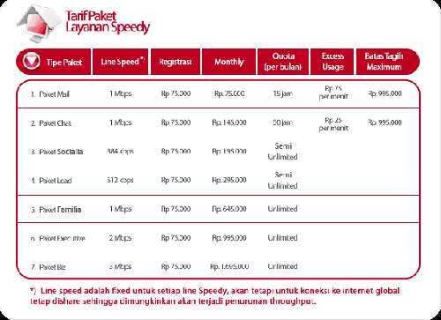
Selain itu PT. Telkom juga melakukan beberapa promo tarif Speedy sebagai salah satu kebijakan pemasaran pada produk Speedy.
Dengan melihat harga berlangganan yang murah dan bervariasi ditambah dengan adanya discount promo, pasti akan menjadikan pelanggan tertarik dengan melihat layanan seperti itu. Akan tetapi, masih ada saja pelanggan yang mengeluhkan mengenai harga berlangganan Speedy, yaitu: harga berlangganan yang masih dirasa cukup mahal oleh rata-rata pengguna Speedy, terdapat tarif over quota pada paket limited yang dirasakan tinggi oleh pelanggan pengguna Speedy, dan pemberian tarif promo yang sedikit dan dalam jangka waktu yang relative sebentar.

Pengembangan Model Penelitian Empiris
Berdasarkan pada faktor-faktor yang memiliki pengaruh terhadap tingkat kepuasan dan pengaruhnya terhadap minat churn, serta kajian pustaka tentang variabel-variabel minat churn dan tingkat kepuasan yang telah dipaparkan di atas, maka dapat dikembangkan suatu model penelitian seperti pada gambar di bawah ini :
Gambar
Model Penelitian Empiris

H3
H2
H1
Tingkat kualitas fitur
Kewajaran Harga
Tingkat kepuasan
Minat Churn

III. Metode Penelitian
Data yang dikumpulkan untuk penelitian yang akan dilakukan adalah data primer dengan menggunakan kuesioner yang diperoleh dari hasil peyebaran pertanyaan yang berkaitan mengenai tingkat kualitas fitur, tingkat kewajaran persepsi harga, tingkat kepuasan, dan minat churn dan beberapa data sekunder dari data penjualan dari perusahaan Telkom.

Populasi dan Sampel
Populasi dari penelitian ini adalah mereka (baik laki-laki atau perempuan) yang berniat berhenti berlangganan / menggunakan produk Speedy yang berada di area Semarang ketika melakukan pengisian kuesioner.
Penggunaan jumlah sampel dalam penelitian ini hendaknya dilakukan dengan beberapa pertimbangan. Menurut Ferdinand (2006), ukuran sample yang sesuai antara 100 – 200. Bila ukuran sampel terlalu besar maka metode menjadi sangat sensitive sehingga sulit untuk mendapatkan ukuran-ukuran Goodness of fit yang baik. Dalam penelitian ini menggunakan metode quoted sampling sebesar 100 responden dan dalam penelitian ini elemen populasi yang dipilih berdasar sample dibatasi pada elemn-elemen yang dapat memenuhi informasi pertimbangan. Dan menurut pendapat Hair dkk (1995) yang menyatakan bahwa jumlah sample yang diambil sebaiknya tidak terlalu besar atau tidak terlalu kecil, lebih lanjut dikemukakan bahwa jumlah sample minimal sebanyak 100 dan sudah memenuhi syarat dalam melakukan generalisasi.
Maka kriteria sample pada tesis ini adalah : Pengguna Speedy yang akan berhenti berlangganan, pendidikan minimal SMP atau sederajat, berusia 12-60 tahun dan berdomisili dan bekerja pada area Semarang.

Metode Pengumpulan Data
Data diperoleh dari hasil penyebaran kuesioner dengan pemberian pertanyaan. Pemberian pertanyaan dilakukan dengan dua cara yaitu pertanyaan terbuka dan tertutup. Pada pertanyaan tertutup tersebut diberikan skor pada masing-masing pertanyaan, kemudian dalam teknik skala bukan pembanding, pengukuran hanya dilakukan pada satu objek saja tanpa memperhatikan objek lain (Istijanto, 2005 pada penelitian Ndaru Kusuma Dewa, 2009). Adapun desain skala menggunakan skala 1 hingga 7 kategori dari “sangat tidak setuju” (STS) sampai dengan “sangat setuju” (SS).

Teknik Analisis Data
a. Analisis Deskriptif
Analisis ini dilakukan dengan menggunakan nilai index yang diperoleh dari index, perhitungan prosentase frekuensi dan kemudian menghasilkan nilai tertimbang. Dengan menggunakan kriteria lima kotak (five box method), maka nilai interval diperoleh sebesar 17,14 yang akan digunakan sebagai dasar interpretasi yaitu sebagai berikut :
14,29 – 31,43 = sangat rendah
31,44 – 48,58 = rendah
48,59 – 65,73 = sedang
65,74 – 82,88 = tinggi
82,89- 100 = sangat tinggi

b. Analisis Regresi
Analisis yang digunakan untuk mengetahui seberapa besar pengaruh variable bebas yaitu :
Rumus :
Y = a + b. X + b. X + e…………………………………….(1)

Di mana :
Y = Tingkat Kepuasan (Variabel Dependen)
a = Konstanta
b, b= koefisien regresi
X = Tingkat Kualitas Fitur (Variabel Independen)
X = Tingkat Kewajaran Persepsi Harga (Variabel Independen)
e = Residual

Y = a + b.Y + e............................ (2)

Di mana :
Y = Minat churn (Variabel Dependen)
a = Konstanta
b = koefisien regresi Independen)
Y = Tingkat Kepuasan (Variabel Independen)
e = Residual

Uji Validitas dan Reliabilitas
Uji validitas digunakan untuk mengetahui sah/valid tidaknya suatu kuesioner, suatu kuesioner dinyatakan valid jika pertanyaan pada kuesioner mampu mengungkapkan sesuatu yang akan diukur oleh kuesioner tersebut (Imam Ghozali 2001). Untuk melakukan uji validitas digunakan uji statistik corrected item-total correlation, suatu variabel dikatakan valid jika nilai r kritis pada masing-masing indikator adalah > 0,2 (r tabel).
Uji reliabilitas dilakukan untuk mengukur konsistensi konstruk atau variabel penelitian. Suatu kuesioner dinyatakan reliiabel handal jika jawaban seseorang tehadap pertanyaan adalah konsisten atau stabil dari waktu ke waktu. Untuk mengukur Reliabilitas dengan Uji Statistik cronbach alpha (α), suatu variabel dikatakan reliabel atau handal apabila nilai cronbach alpha (α) > 0,600.

Uji Asumsi Klasik
Agar mendapat regresi yang baik harus memenuhi asumsi yang disyaratkan yaitu tidak terjadi multikolinearitas, memenuhi asumsi normalitas, dan tidak terjadi Hesterokedastisitas.
Uji multikolinieritas bertujuan untuk menguji apakah model regresi ditemukan adanya korelasi antar variable bebas (independen). Model regresi yang baik seharusnya tidak terjadi korelasi di antara variabel independen (Ghozali, 2001). Untuk mendeteksi ada atau tidaknya multikolinieritas di dalam model regresi dapat dilakukan dengan melihat nilai tolerance. Jika nilai tolerance ≤ 10% maka tidak terjadi multikolinieritas.
Uji normalitas bertujuan untuk menguji apakah dalam model regresi, variabel pengganggu atau residual memiliki distribusi normal. Untuk melihat normal residual adalah dengan melihat grafik histogram yang membandingkan antara data observasi dengan distribusi yang mendekati distribusi normal. Namun demikian hanya melihat histogram hal ini dapat menyesatkan khusunya untuk jumlah sampel yang kecil. Oleh karena itu dilakukan pula dengan melihat normal probability plot yang membandingkan distribusi kumulatif dari distribusi normal. Distribusi normal akan membentuk satu garis lurus diagonal, dan ploting data residual akan dibandingkan dengan garis diagonal (Ghozali, Imam, 2001).
Uji Heteroskedastisitas bertujuan menguji apakah dalam model regresi terjadi ketidaksamaan varians dari residual satu pengamatan ke pengamatan yang lain, jika varians dari residual pengamatan yang lain tetap maka disebut Homoskedastisitas dan jika berbeda disebut Heteroskedastisitas. Model regresi yang baik adalah yang tidak terjadi heteroskedastisitas. Cara untuk mendeteksi ada tidaknya heterosekedastsitas adalah dengan melihat grafik plot antara nilai prediksi variable terikat (dependen) yaitu ZPRED dengan residualnya SRESID. Deteksi ada tidaknya heteroskedastisitas dapat dilakukan dengan melihat ada tidaknya pola tertentu pada grafik scatterplot antara SRESID dan ZPRED di mana sumbu Y adalah Y yang telah diprediksi, dan sumbu X adalah residual (Y prediksi – Y sesungguhnya) yang telah di-studentized.

Pengujian Hipotesis
Dalam pengujian hipotesis dilakukan dengan analisis regresi. Ketepatan fungsi regresi sampel dalam menaksir nilai aktual dapat dikur dari Goodness of fitnya. Secara statistik, setidaknya ini dapat diukur dari nilai koefisien determinasi, nilai statistik F dan nilai statistik t.
Koefisien determinasi (R²) digunakan untuk mengukur seberapa jauh kemampuan model dalam menerangkan variasi variabel dependen. Di mana nilai R² berkisar antara 0 < R² < 1 (Ghozali, 2005). Koefisien determinasi ditunjukkan oleh angka R square dalam model summary yang dihasilkan oleh program. Namun dengan pertimbangan bahwa penggunaan nilai R square pada uji regresi ganda terdapat beberapa kelemahan, maka analisis goodness of fit dilakukan dengan melihat nilai Adjusted R square.
Uji F adalah uji yang dilakukan untuk menguji model secara keseluruhan, melihat keterkaitan variable bebas secara bersama-sama dalam mempengaruhi variable terikat. Uji statistik F dilakukan dengan membandingkan nilai F hasil perhitungan dengan nilai F menurut tabel dan membandingkan tingkat signifikansinya dengan nilai α (5%). Bila F hitung > F tabel dengan tingkat signifikansi (< 0,05) maka Ho ditolak dan Ha diterima, artinya semua variabel bebas secara bersama-sama merupakan variabel penjelas yang signifikan terhadap variable terikat.
Uji statistik t pada dasarnya menunjukkan seberapa jauh satu variabel penjelas/independen secara individual dalam menerangkan variasi variabel dependen (Ghozali, 2005). Uji statistik t dilakukan sebagai salah satu pengujian hipotesis untuk menyatakan koefisien regresi dari model adalah signifikan atau tidak. Uji hipotesis pada uji t dilakukan dengan membandingkan tingkat siginifikansi dengan nilai α (10%), jika tingkat signifikansi masing-masing variabel independent adalah < 0,10 maka hipotesis pengaruh variabel independen terhadap variabel dependen dapat dibuktikan.

IV. Hasil Dan Pembahasan
Salah satu data yang diperoleh melalui kuesioner penelitian adalah mengenai data demografik responden penelitian yang meliputi data tentang jenis kelamin , pendidikan, pekerjaan, umur responden, status perkawinan, dan lama berlangganan.
Untuk menggambarkan persepsi responden atas item-item pertanyaan yang diajukan digunakan nilai rata-rata. Adapun hasil perhitungan dan analisis terhadap nilai rata-rata pada masing-masing variabel penelitian dijelaskan di bawah ini.

Tingkat Kualitas Fitur
Tabel
Nilai Rata-Rata Variabel Tingkat Kualitas Fitur
Indikator Tingkat Kualitas Fitur | Index | Kategori
tingkat kecepatan akses (X1.1) | 41,4 | Rendah
aktivitas koneksi (X1.2) | 41,9 | Rendah
jumlah quota paket (X1.3) | 60,0 | Sedang
tingkat kemudahan koneksi (X1.4) | 48,9 | Sedang
intensitas jarang terjadinya trouble/hang (X1.5) | 43,7 | Rendah
Rata-rata Index | 47.18 | Rendah
Sumber: Data primer yang diolah, 2012

Bedasarkan hasil analisis terhadap pertanyaan terbuka, diketahui beberapa tanggapan responden mengenai tingkat kualitas fitur Speedy yaitu akses internet yang diperoleh masih dirasakan lambat, koneksi sering mengalami putus-putus, dan ketika sedang berinternet terkadang mengalami touble seperti tiba-tiba menjadi “not responding”. Sedangkan untuk jumlah quota paket dirasakan sudah cukup oleh responden karena rata-rata responden menggunakan paket Speedy unlimited. Dengan rata-rata nilai index yang cukup rendah (47,18) maka dari variabel tingkat kualitas fitur masih banyak yang harus dibenahi dan ditingkatkan lagi.

Tingkat Kewajaran Persepsi Harga
Tabel
Nilai Rata-Rata Variabel Tingkat Kewajaran Persepsi Harga
Indikator Tingkat Kewajaran Persepsi Harga | Index | Kategori
tingkat harga berlangganan (X2.1) | 33,3 | Rendah
tingkat kesesuaian harga dengan kualitas (X2.2) | 45,1 | Rendah
tingkat kemudahan pembayaran berlangganan (X2.3) | 62,1 | Sedang
Rata-rata Index | 46,8 | Rendah
Sumber: Data primer yang diolah, 2012
Bedasarkan hasil analisis terhadap pertanyaan terbuka, diketahui beberapa tanggapan responden mengenai tingkat kewajaran persepsi harga Speedy yaitu harga berlangganan yang dirasakan masih mahal/tidak wajar, dan harga yang dibayarkan tidak sesuai dengan kualitas yang didapatkan. Sedangkan untuk tingkat kemudahan pembayaran berlangganan Speedy dirasakan sudah cukup mudah oleh responden karena rata-rata responden bisa membayarkannya di loket-loket pembayaran mana saja, kecuali ada beberapa responden yang terdapat tunggakan pembayaran sehingga untuk proses pembayarannya harus dilakukan di kantor Telkom dan dikenakan denda 10% dari total tagihan yang belum terayarkan sehingga untuk hal tersebut ada beberapa responden (pelanggan) yang merasa direpotkan.
Dengan rata-rata nilai index yang cukup rendah (46,8) maka dari variabel tingkat kewajaran persepsi harga masih banyak yang harus dibenahi dan ditingkatkan lagi, dan dengan nilai rata-rata index yang lebih rendah dari tingkat kualitas fitur, maka pembenahan harga berlangganan Speedy akan lebih diprioritaskan dibanding dengan kualitas fitur. Jika dilihat dari jawaban pertanyaan terbuka dan tertutup maka responden menginginkan agar Speedy PT. Telkom dapat memberikan harga yang lebih murah karena pada saat ini harga dari produk-produk pesaing mampu memberikan penawaran harga yang lebih murah dan kompetitif tetapi dengan fasilitas dan kualitas yang dirasakan lebih baik, sedangkan saat ini harga yang ditawarkan oleh Speedy PT. Telkom seharusnya sudah cukup murah bahkan sering memberikan promo, maka perlu adanya riset mengenai keinginan responden ini. Apabila melihat pada hasil penilaian responden mengenai kualitas fitur Speedy, termasuk dalam kategori rendah, sehingga menurut responden kualitas fitur yang dirasakan buruk. Hal tersebut memberikan opini bahwa dengan kualitas seperti itu seharusnya harga yang diberikan lebih murah.

Tingkat Kepuasan
Tabel
Nilai Rata-Rata Variabel Tingkat Kepuasan
Indikator Tingkat Kepuasan | Index | Kategori
rasa senang (Y1.1) | 44,7 | Rendah
rasa gembira (Y1.2) | 35,9 | Rendah
rasa bahagia (Y1.3) | 42,9 | Rendah
rasa bangga (Y1.4) | 31,9 | Rendah
Rata-rata Index | 38,85 | Rendah
Sumber: Data primer yang diolah, 2012
Bedasarkan hasil analisis terhadap pertanyaan terbuka diketahui beberapa tanggapan responden mengenai variabel ini adalah bahwa terdapat beberapa responden yang merasa bersemangat/antusias menggunakan Speedy karena kecepatan yang dirasakan stabil. Namun terkadang juga merasa jengkel dan kurang puas karena kecepatan yang digunakan pernah dirasakan lambat. Sedangkan untuk menceritakan hal yang baik tentang Speedy kepada orang lain kebanyakan responden masih enggan melakukan itu, hal itu bisa juga dipengaruhi karena sikap responden yang memang pasif atau bisa juga karena responden merasa kecewa dengan penggunaan Speedy sehingga tidak ada sesuatu yang baik yang bisa diceritakan kepada orang lain.

Minat Churn
Tabel
Nilai Rata-Rata Variabel Minat Churn
Indikator Minat Churn | Index | Kategori
niat berhenti berlangganan (Y2.1) | 89,0 | Sangat tinggi
Bedasarkan hasil analisis terhadap pertanyaan terbuka diketahui beberapa tanggapan responden mengenai variabel ini adalah bahwa kebanyakan responden memang berniat untuk behenti berlangganan Speedy karena merasa kurang puas atau pernah kecewa baik itu dari kualitas Speedy maupun dari harga berlangganannnya.

Uji Validitas
Tabel
Hasil Uji Validitas
Variabel | Indikator | Corrected Item-Total Correlation | Ket
Tingkat Kualitas Fitur | X1.1 | 0,742 | valid
 | X1.2 | 0,835 | valid
 | X1.3 | 0,628 | valid
 | X1.4 | 0,803 | valid
 | X1.5 | 0,777 | valid
Tingkat Kewajaran Persepsi Harga | X2.1 | 0,676 | Valid
 | X2.2 | 0,796 | Valid
 | X2.3 | 0,684 | Valid
Tingkat Kepuasan | Y1.1 | 0,764 | Valid
 | Y1.2 | 0,835 | Valid
 | Y1.3 | 0,855 | Valid
 | Y1.4 | 0,687 | Valid
Sumber: Data primer yang diolah, 2012
Pada table di atas diketahui bahwa nilai r kritis pada masing-masing indikator adalah > 0,2, sehingga dapat disimpulkan bahwa data yang digunakan dalam penelitian ini valid.

Uji Reliabilitas
Tabel
Hasil Uji Reliabilitas
Variabel | Indikator | Cronbach’s Alpha | Ket
Tingkat Kualitas Fitur | X1.1 | 0,883 | reliabel
 | X1.2 | 0,864 | reliabel
 | X1.3 | 0,906 | reliabel
 | X1.4 | 0,870 | reliabel
 | X1.5 | 0,876 | reliabel
Tingkat Kewajaran Persepsi Harga | X2.1 | 0,676 | reliabel
 | X2.2 | 0,796 | reliabel
 | X2.3 | 0,684 | reliabel
Tingkat Kepuasan | Y1.1 | 0,880 | reliabel
 | Y1.2 | 0,853 | reliabel
 | Y1.3 | 0,845 | reliabel
 | Y1.4 | 0,912 | reliabel
Sumber: Data primer yang diolah, 2012
Bedasarkan Tabel di atas diketahui bahwa nilai cronbach’s alpha pada masing-masing indikator adalah > 0,6, sehingga dapat disimpulkan bahwa data yang digunakan dalam penelitian ini reliabel.

Uji Multikolinieritas
Tabel
Hasil Uji Multikolinieritas
Variabel | Tolerance | Ket
Tingkat Kualitas Fitur | 0,089 | Tidak terjadi multikolinieritas
Tingkat Kewajaran Persepsi Harga | 0,089 | Tidak terjadi multikolinieritas
Sumber: Data primer yang diolah, 2012
Bedasarkan data yang disajikan dalam Tabel di atas diketahui bahwa nilai tolerance variabel penelitian ≤ 10% sehingga dapat disimpulkan bahwa dalam model regresi tidak terjadi multikolinieritas.

Uji Normalitas Regresi 1 (Variabel Dependen Y1)
Grafik
Hasil Uji Normalitas Regresi 1 (Grafik Histogram)
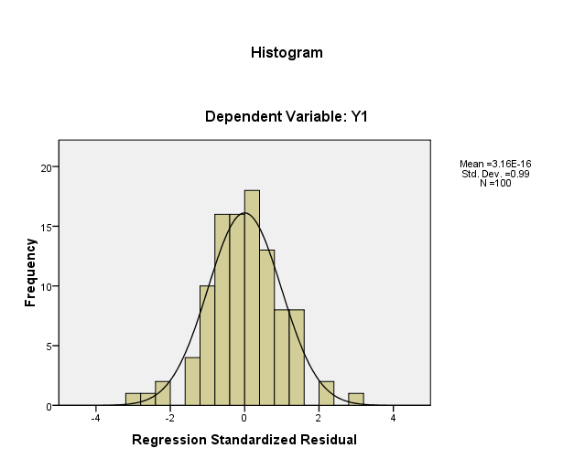
Sumber: Data primer yang diolah, 2012
Grafik
Hasil Uji Normalitas Regresi 1 (Grafik Normal Plot)
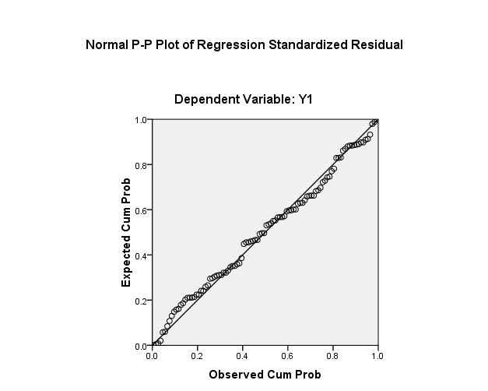
Sumber: Data primer yang diolah, 2012

Bedasarkan grafik di atas terlihat bahwa data menyebar di sekitar garis diagonal dan mengikuti arah garis diagonal dan juga grafik histogramnya menunjukkan pola distribusi normal, maka dapat disimpulkan model regresi 1 memenuhi asumsi normalitas.

Uji Normalitas Regresi 2 (Variabel Dependen Y2)
Grafik
Hasil Uji Normalitas Regresi 2 (Grafik Histogram)
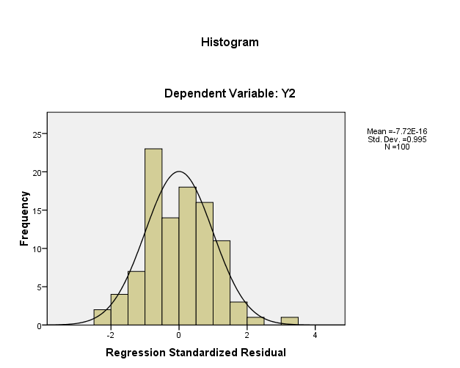
Sumber: Data primer yang diolah, 2012
Grafik
Hasil Uji Normalitas Regresi 2 (Grafik Normal Plot)

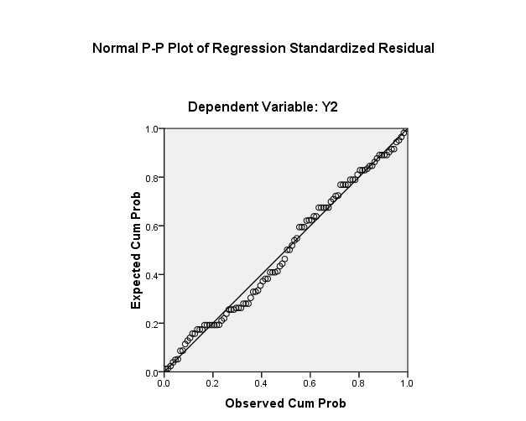
Sumber: Data primer yang diolah, 2012
Bedasarkan grafik di samping terlihat bahwa data menyebar di sekitar garis diagonal dan mengikuti arah garis diagonal dan juga grafik histogramnya menunjukkan pola distribusi normal, maka dapat disimpulkan model regresi 2 memenuhi asumsi normalitas.

Uji Heteroskedastisitas
Grafik
Hasil Uji Heteroskedastisitas Regresi 1
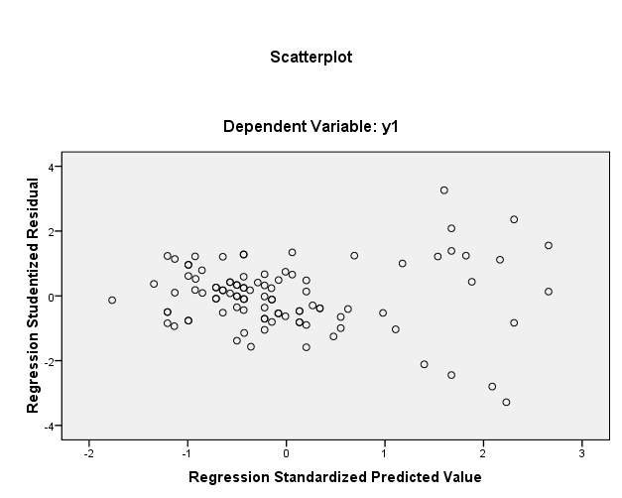
Sumber: Data primer yang diolah, 2012
Bedasarkan grafik di atas terlihat bahwa titik-titik yang ada pada grafik scater plot tidak ada pola yang jelas serta titik-titik menyebar di atas dan di bawah angka 0 pada sumbu Y, selain itu juga jika dilihat pada grafik normal plot terlihat tidak terdapat outlier, maka dapat disimpulkan model regresi 1 tidak terjadi heteroskedastisitas.

Uji Heteroskedastisitas Regresi 2 (Variabel Dependen Y2)
Grafik
Hasil Uji Heteroskedastisitas Regresi 2
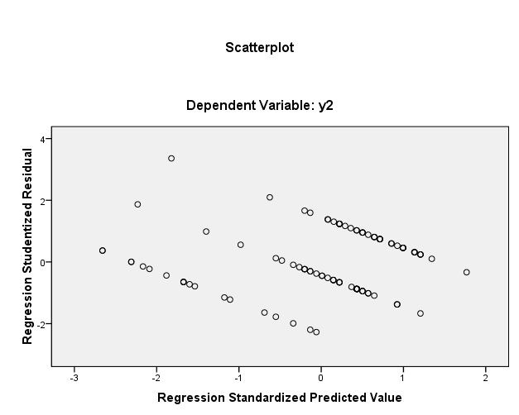
Sumber: Data primer yang diolah, 2012
Bedasarkan grafik di atas terlihat bahwa titik-titik yang ada pada grafik scater plot menyebar di atas dan di bawah angka 0 pada sumbu Y, selain itu juga jika dilihat pada grafik normal plot terlihat tidak terdapat outlier, maka dapat disimpulkan model regresi 2 tidak terjadi heteroskedastisitas.

Analisis Regresi 1
a. Koefisien Determinasi
Koefisien determinasi ditunjukkan oleh angka R square dalam model summary yang dihasilkan oleh program.
Tabel
Koefisien Determinasi Uji Regresi Ganda (1)
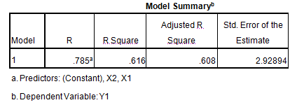
Sumber: Data primer yang diolah, 2012

Model ini menghasilkan nilai Adjusted R square = 0,608 atau 60,8%, artinya kedua variabel independen (tingkat kualitas fitur dan tingkat kewajaran persepsi harga) mampu menjelaskan 60,8% variasi yang terjadi dalam tingkat kepuasan, sementara variasi lainnya dijelaskan oleh variabel lain yang tidak dicakupkan dalam model ini.

b. Uji Signifikansi Simultan (Uji Statistik F)
Tabel
Uji Anova Regresi Ganda (1)
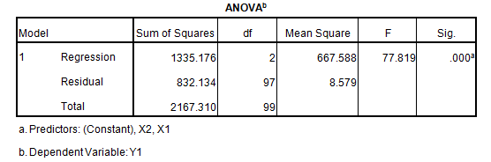
Sumber: Data primer yang diolah, 2012
Output statistik F yang dihasilkan dari uji regresi ganda (1) diperoleh nilai F = 77,819 (> 3,09) dengan tingkat siginifikansi = 0,000 (< 0,05) sehingga dapat dimaknai bahwa semua variabel independen (tingkat kualitas fitur dan tingkat kewajaran persepsi harga) yang digunakan dalam model secara bersama-sama/simultan merupakan penjelas yang signifikan terhadap variable dependen (tingkat kepuasan).

c. Uji Siginifikansi Parameter Individual (Uji Statistik t)
Tabel
Koefisien Regresi Pada Uji Regresi Ganda (1)
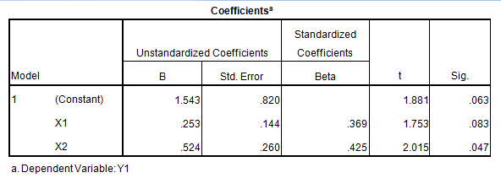
Sumber: Data primer yang diolah, 2012

Dari tabel di atas persamaan regresi 1 yang dihasilkan adalah :
Y1 = 0,369 X1 + 0,425 X2
Di mana :
Y1 = Tingkat Kepuasan
X1 = Tingkat Kualitas Fitur
X2 = Tingkat Kewajaran Persepsi Harga
Uji hipotesis dilakukan untuk menyatakan koefisien regresi dari model adalah signifikan atau tidak. Uji hipotesis dilakukan dengan membandingkan tingkat signifikansi dengan nilai α (10%). Dari Tabel di atas terlihat bahwa tingkat siginifikansi untuk masing-masing variable independent adalah < 0,10 sehingga dapat disimpulkan bahwa hipotesis mengenai pengaruh tingkat kualitas fitur terhadap tingkat kepuasan, dan tingkat kewajaran persepsi harga terhadap tingkat kepuasan dapat dibuktikan.

Analisis Regresi 2
a. Koefisien Determinasi
Tabel
Koefisien Determinasi Uji Regresi Ganda (2)
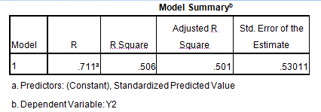
Sumber: Data primer yang diolah, 2012
Model ini menghasilkan nilai Adjusted R square = 0,501 atau 50,1%, artinya variabel independen (tingkat kepuasan) mampu menjelaskan 50,1% variasi yang terjadi dalam minat churn, sementara variasi lainnya dijelaskan oleh variabel lain yang tidak dicakupkan dalam model ini.

b. Uji Signifikansi Simultan (Uji Statistik F)

Tabel
Uji Anova Regresi Ganda (2)
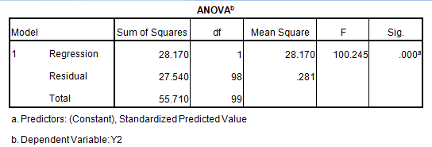
Sumber: Data primer yang diolah, 2012
Output statistik F yang dihasilkan dari uji regresi ganda diperoleh nilai F = 100,245 (> 3,94) dengan tingkat siginifikansi = 0,000 (< 0,05) sehingga dapat dimaknai bahwa variabel independen (tingkat kepuasan) yang digunakan dalam model merupakan penjelas yang signifikan terhadap variable dependen (minat churn).

c. Uji Siginifikansi Parameter Individual (Uji Statistik t)
Tabel
Koefisien Regresi Pada Uji Regresi Ganda (2)
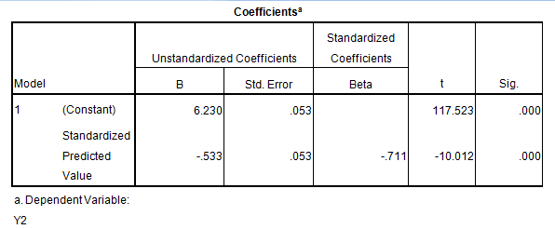
Sumber: Data primer yang diolah, 2012
Dari tabel di atas persamaan regresi 2 yang dihasilkan adalah :
Y2 = - 0,711
Di mana :
Y2 = Minat Churn
= Tingkat Kepuasan (standardized predicted value)
Uji hipotesis dilakukan untuk menyatakan koefisien regresi dari model adalah signifikan atau tidak. Uji hipotesis dilakukan dengan membandingkan tingkat signifikansi dengan nilai α (5%). Dari Tabel 4.16 terlihat bahwa tingkat siginifikansi untuk variable independent adalah < 0,05 sehingga dapat disimpulkan bahwa hipotesis mengenai pengaruh tingkat kepuasan terhadap minat churn, dapat dibuktikan.

Pengujian Hipotesis
Hipotesis Pertama
Dari hasil pengujian statistik diketahui bahwa nilai t dari variabel tingkat kualitas fitur (X1) adalah 1,753 dengan probability significancy 0,083 (<0,10) maka Ho ditolak dan Ha diterima sehingga dapat dikatakan bahwa variabel tingkat kualitas fitur berpengaruh positif dan signifikan terhadap tingkat kepuasan. Dengan demikian hipotesis yang menyatakan bahwa semakin rendah tingkat kualitas fitur pada suatu produk maka akan semakin rendah tingkat kepuasanspada produk tersebut dapat diterima. Dari hasil penelitian ini dapat disimpulkan bahwa penelitian ini mendukung hasil penelitian yang telah dilakukan oleh V. Mital, WT. Ross dan PM. Baldasare (1998, p.45) yang mengemukakan bahwa kinerja yang negatif pada produk atribut mempunyai efek negatif pada kepuasan keseluruhan, memperkuat pendapat yang disampaikan oleh Vitiyaning Ayu L.(2009) yang menunjukkan bahwa ketidakpuasan pada atribut produk yang salah satunya meliputi kualitas fetures memiliki pengaruh yang signifikan, serta mendukung pula hasil penelitian lain yang dilakukan oleh Bayu Hadyanto Mulyono (2007) yang menyimpulkan bahwa variabel kualitas produk adalah variabel yang paling berpengaruh dalam menjelaskan variabel kepuasan konsumen.

Hipotesis Kedua
Dari hasil pengujian statistik diketahui bahwa nilai t dari variabel tingkat kewajaran persepsi harga (X2) adalah 2,015 dengan probability significancy 0,047 (<0,05) maka Ho ditolak dan Ha diterima sehingga dapat dikatakan bahwa variabel tingkat kewajaran persepsi harga berpengaruh positif dan signifikan terhadap tingkat kepuasan. Dengan demikian hipotesis yang menyatakan bahwa semakin rendah tingkat kewajaran harga produk yang dirasakan maka akan semakin rendah tingkat kepuasan pada produk tersebut dapat diterima. Dari hasil penelitian ini dapat disimpulkan bahwa penelitian ini mendukung hasil penelitian yang telah dilakukan oleh Catur Supriyadi (2008) mengenai “Analisis Fator-Faktor yang Mempengaruhi Kepuasan Pelanggan Pada PT. Telkom Divre 4 Jateng & DIY” yang menyimpulkan bahwa harga memiliki pengaruh yang paling besar terhadap kepuasan pelanggan, sehingga pada penelitian ini menyarankan kepada PT. Telkom agar selalu dapat memberikan harga yang bersaing karena pada saat ini harga dari produk-produk sejenis mampu memberikan penawaran harga yang murah dan kompetitif tetapi dengan fasilitas yang sama.

Hipotesis Ketiga
Dari hasil pengujian statistik diketahui bahwa nilai t dari variabel tingkat kepuasan (Y1) adalah - 10,012 dengan probability significancy 0,000 (<0,05) maka Ho ditolak dan Ha diterima sehingga dapat dikatakan bahwa variabel tingkat kepuasan berpengaruh negatif dan signifikan terhadap minat churn. Dengan demikian hipotesis yang menyatakan bahwa semakin rendah tingkat kepuasan pelanggan terhadap suatu produk maka semakin tinggi jjumlah minat churn yang terjadi pada produk tersebut dapat diterima. Dari hasil penelitian ini dapat disimpulkan bahwa penelitian ini mendukung hasil penelitian yang telah dilakukan oleh Steffen Zorn and Wade Jarvis, Steve Bellman, 2010 mengenai sikap perspektif untuk memprediksi churn mengemukakan bahwa semakin besar kemungkinan mereka untuk melakukan churn/keluar dari hubungan dengan perusahaan, kemungkinan besar karena mereka tidak yakin/tidak pasti tentang bagaimana mereka bisa mendapatkan keuntungan dari komimen jangka panjang dengan perusahaan, serta memperkuat penelitian yang dilakukan oleh Affriani, Kharisma (2008) mengenai “Analisis Faktor Penyebab Pencabutan Wire-Line Phone (Studi kasus : Customer Care PT. Telkom Surabaya Timur)” yang menyimpulkan bahwa faktor penyebab pencabutan yaitu karena adanya ketidakpuasan pelanggan terhadap kualitas layanan telephone seperti mahalnya biaya abonemen, fitur kurang lengkap, dan troble kabel.

Pembahasan
Hasil penelitian ini menunjukkan bahwa tingkat kualitas fitur berpengaruh positif dan signifikan pada tingkat kepuasan. Semakin tinggi kualitas fitur pada suatu produk maka akan semakin tinggi pula kepuasanspada produk tersebut dan begitu pula sebaliknya.
Pada penelitian ini menunjukkan bahwa tingkat kewajaran persepsi harga berpengaruh positif dan signifikan terhadap tingkat kepuasan. Semakin wajar harga produk yang dirasakan maka akan semakin tinggi kepuasan pada produk tersebut dan begitu pula sebaliknya. Apabila harga yang dirasakan pelanggan semakin tidak wajar atau tidak sesuai dengan kualitas produk yang ia gunakan, maka pelanggan akan merasa tidak puas terhadap penggunaan produk tersebut.
Penelitian ini juga menunjukkan bahwa tingkat kepuasan berpengaruh negative dan signifikan terhadap minat churn. Semakin rendah tingkat kepuasan pelanggan terhadap suatu produk maka semakin tinggi jjumlah minat churn yang terjadi pada produk tersebut dan begitu pula sebaliknya.

V. Kesimpulan
Analisis yang dilakukan dalam penelitian ini pada faktor yang mempengaruhi tingkat kepuasan dan pengaruhnya terhadap minat churn, menghasilkan empat kesimpulan yaitu :
- Jumlah minat churn dapat diturunkan jika tingkat kepuasan yang dirasakan oleh konsumen pada produk tersebut tinggi. Untuk meningkatkan kepuasan konsumen maka perlu dilakukan peningkatan kualitas fitur dan evaluasi terhadap harga berlangganan.
- Hasil penelitian dengan menggunakan data empiris menunjukkan bahwa variabel tingkat kualitas fitur yang diukur dengan lima indikator yang meliputi tingkat kecepatan akses, aktivitas koneksi, jumlah quota paket, tingkat kemudahan koneksi, dan intensitas jarang terjadi trouble/hang berpengaruh positif dan signifikan terhadap tingkat kepuasan. Semakin lambat aksesnya maka tingkat kepuasan semakin rendah, semakin terhambat aktivitas koneksi maka tingkat kepuasan semakin rendah, semakin sedikit/ terbatas jumlah quota paket maka tingkat kepuasan semakin rendah, semakin sulit koneksinya maka tingkat kepuasan semakin rendah, dan semakin sering terjadi trouble/hang maka tingkat kepuasan semakin rendah.
- Hasil penelitian dengan menggunakan data empiris menunjukkan bahwa variabel tingkat kewajaran persepsi harga yang diukur dengan tiga indikator yang meliputi tingkat harga berlangganan, tingkat kesesuaian harga dengan kualitas, tingkat kemudahan pembayaran berlangganan berpengaruh positif dan signifikan terhadap tingkat kepuasan. Semakin tidak wajar/ tidak terjangkau harga berlangganan maka semakin rendah tingkat kepuasan, semakin dirasakan ketidaksesuaian harga yang dikeluarkan dengan kualitas yang diperoleh maka semakin rendah tingkat kepuasan, dan semakin sulit pembayaran berlangganan maka semakin rendah tingkat kepuasan.
- Hasil penelitian dengan menggunakan data empiris menunjukkan bahwa variabel tingkat kepuasan yang diukur dengan empat indikator yang meliputi rasa senang, rasa gembira, rasa bahagia, rasa bangga berpengaruh negatif dan signifikan terhadap minat churn. Semakin rendah rasa senang maka semakin berminat churn, semakin rendah rasa gembira maka semakin berminat churn, semakin rendah rasa bahagia maka semakin berminat churn, dan semakin rendah rasa bangga semakin berminat churn.

Implikasi Teoritis
Hasil uji hipotesis kausalitas yang dilakukan dalam penelitian ini menunjukkan bahwa tingkat kualitas fitur berpengaruh positif dan signifikan terhadap tingkat kepuasan. Hasil penelitian ini memperkuat pendapat Zeithaml dan Bitner (1996) bahwa salah satu faktor yang mempengaruhi kepuasan atau ketidakpuasan pelanggan yaitu kualitas produk yang meliputi kinerja, fitur, reliabilitas, daya tahan, pelayanan, estetika, sesuai dengan spesifikasi, dan kualitas penerimaan. Hasil penelitian ini juga sesuai dengan penelitian yang dilakukan oleh V. Mital, WT. Ross dan PM. Baldasare (1998, p.45) yang mengemukakan bahwa kinerja yang negatif pada produk atribut mempunyai efek negatif pada kepuasan keseluruhan. Pendapat yang disampaikan oleh Vitiyaning Ayu L.(2009) juga sejalan dengan hasil penelitian ini bahwa ketidakpuasan pada atribut produk yang salah satunya meliputi kualitas fetures memiliki pengaruh yang signifikan.
Tingkat kewajaran persepsi harga merupakan variabel atau faktor kedua yang yang diteliti dalam penelitian ini dan menunjukkan bahwa tingkat kewajaran persepsi harga berpengaruh positif dan signifikan terhadap tingkat kepuasan. Hasil penelitian ini sesuai dengan penelitian yang dilakukan oleh Catur Supriyadi (2008) mengenai “Analisis Fator-Faktor yang Mempengaruhi Kepuasan Pelanggan Pada PT. Telkom Divre 4 Jateng & DIY” yang menyimpulkan bahwa harga memiliki pengaruh yang paling besar terhadap kepuasan pelanggan, sehingga pada penelitian ini menyarankan kepada PT.Telkom agar selalu dapat memberikan harga yang bersaing karena pada saat ini harga dari produk-produk sejenis mampu memberikan penawaran harga yang murah dan kompetitif tetapi dengan fasilitas yang sama.
Variabel ketiga yaitu tingkat kepuasan yang diteliti dalam penelitian ini menunjukkan bahwa tingkat kepuasan berpengaruh negatif dan signifikan terhadap minat churn. Penelitian ini mendukung hasil penelitian yang dilakukan oleh Steffen Zorn and Wade Jarvis, Steve Bellman, 2010 mengenai sikap perspektif untuk memprediksi churn mengemukakan bahwa semakin besar kemungkinan mereka untuk melakukan churn/keluar dari hubungan dengan perusahaan, kemungkinan besar karena mereka tidak yakin/tidak pasti tentang bagaimana mereka bisa mendapatkan keuntungan dari komimen jangka panjang dengan perusahaan, serta memperkuat penelitian yang dilakukan oleh Affriani, Kharisma (2008) mengenai “Analisis Faktor Penyebab Pencabutan Wire-Line Phone (Studi kasus : Customer Care PT. Telkom Surabaya Timur)” yang menyimpulkan bahwa faktor penyebab pencabutan yaitu karena adanya ketidakpuasan pelanggan terhadap kualitas layanan telephone seperti mahalnya biaya abonemen, fitur kurang lengkap, dan troble kabel.

Implikasi Kebijakan Manajerial
Bedasarkan hasil temuan penelitian ini dan bedasarkan pada teori-teori yang telah dikembangkan maka dapat ditarik beberapa implikasi kebijakan manajerial serta beberapa hal yang dapat dilakukan untuk menurunkan atau mengurangi minat churn pelanggan Speedy PT. Telkom sebagai berikut:

Tingkat Kewajaran Persepsi Harga
- Implikasi kebijakan Manajerial:
Memberikan harga yang lebih murah.
Rekomendasi:
Memberikan promo pada pelanggan Speedy yang membatalkan keinginannya untuk churn. Misalnya promo discount abonemen Speedy 50% selama 1 tahun. (Jangka Pendek
)
- Implikasi kebijakan Manajerial:
Memudahkan pelanggan dalam pembayaran berlangganan Speedy apabila terjadi keterlambatan.
Rekomendasi:
- Menghilangkan denda jika terdapat tunggakan. (Jangka Pendek)
- Membukakan semua akses pada seluruh loket pembayaran berlangganan Speedy untuk dapat membuka isolir penggunaan Speedy. (Jangka Pendek)
- Implikasi kebijakan Manajerial:
Melakukan pengembalian/pemotongan biaya berlangganan kepada pelanggan yang Speedynya sedang tidak bisa digunakan karena mengalami gangguan teknis.
Rekomendasi:
- Mengedukasi petugas Telkom untuk mengecek penggunaan Speedy pelanggan dengan melihat data penggunaan dari pelanggan. (Jangka Pendek)
- Pembayaran yang ditagihkan pada pelanggan disesuaikan dengan penggunaan ketika kondisi Speedy tidak mengalami masalah. (Jangka Pendek)

Tingkat Kualitas Fitur
- Implikasi kebijakan Manajerial:
Memperluas Bandwidth.
Rekomendasi:
Penambahan kapasitas jaringan internet pada Speedy. (Jangka Panjang)
- Implikasi kebijakan Manajerial:
Memperbaiki kondisi jaringan Speedy yang kurang support.
Rekomendasi:
- Meningkatkan kualitas jaringan kabel yang digunakan. (Jangka Panjang)
- Menyediakan jaringan tambahan untuk dipindah salurannya jika kualitas jaringan yang ada kuang baik. (Jangka Panjang)
- Mengerahkan dan mengedukasi petugas jaringan dari Telkom untuk memantau kondisi jaringan di tempat pelanggan dan segera membenahi apabila ada jaringan yang tidak support. (Jangka Pendek)
- Implikasi kebijakan Manajerial:
Menyediakan modem pengganti secara gratis pada pelanggan apabila terdapat kerusakan pada modem sebelumnya sehingga tidak bisa koneksi, dengan catatan menyerahkan modem yang rusak tersebut kepada PT. Telkom untuk diganti dengan yang baru.
Rekomendasi:
Mengerahkan petugas dari Telkom untuk menyerahkan langsung dan memasang modem pengganti ke kediaman pelanggan yang dipasang internet Speedy. (Jangka Pendek)
Sumber: Data primer yang diolah, 2012

Keterbatasan Penelitian
Keterbatasan dalam penelitian ini adalah dalam mengumpulkan data primer baik pertanyaan terbuka maupun pertanyaan tertutup, peneliti melakukan survey melalui call/e-mail dan tidak bertemu langsung dengan responden, sehingga bisa saja responden tidak memberikan informasi yang sesungguhnya terhadap pertanyaan-pertanyaan yang diajukan pada mereka.
Keterbatasan lain dalam penelitian ini adalah area/wilayah yang dilakukan untuk penelitian hanya pada area Semarang saja, sehingga informasi yang diperoleh belum terlalu luas/banyak karena hanya diperoleh dari para responden yang berada di area Semarang saja.

Agenda Penelitian Yang Akan Datang
Untuk penelitian yang akan datang disarankan untuk perlu melakukan penelitian yang lebih dalam lagi tentang analisis faktor yang mempengaruhi tingkat kepuasan dan pengaruhnya terhadap minat churn, karena dalam penelitian ini ditemukan bahwa variabel-variabel independen seperti tingkat kualitas fitur dan tingkat kewajaran persepsi harga termasuk dalam kategori rendah. Oleh karena itu perlu dilakukan penelitian lebih mendalam lagi agar dapat memberikan solusi supaya tidak termasuk dalam kategori rendah.
Saran lain untuk pengambilan data penelitian sejenis dapat dilakukan dengan cara mengunjungi satu-persatu secara langsung ke para responden dan area/wilayah yang dilakukan untuk penelitian lebih diperluas yaitu tidak hanya dilakukan di area Semarang saja.

DAFTAR PUSTAKA
Affriani, Kharisma, 2008, “Analisa Faktor Penyebab Pencabutan Wire-Line Phone Dengan Pendekatan Six Sigma (Stusi Kasus : Customer Care PT. Telkom Surabaya Timur)”, Surabaya: Undergraduate Theses ITS.
Baihaqi. Yuzza, 2006, “Analisis Pengaruh Kualitas Layanan, Dan Keunggulan Produk Terhadap Kepuasan Pelanggan Dan Dampaknya Pada Minat Memeli Ulang (Studi Kasus: Pada Auto Bridal Semarang)”, Semarang : Universitas Diponegoro.
Bolton, R.N., Lemon, K.N. and Verhoeff, P.C. (2004), “The theoretical underpinnings of customer asset management: a framework and propositions for future research”, Journal of the Academy of Maketing Science, Vol. 32, pp. 271-92.
Catur Supriyadi, 2008, “Analisis Fator-Faktor yang Mempengaruhi Kepuasan Pelanggan Pada PT. Telkom Divre 4 Jateng & DIY”, Semarang: Undergraduate Theses UNIMUS.
Ferdinand, Augusty, 2006, “Metode Penelitian Manajemen”, Semarang: Badan Penerbit Universitas Diponegoro.
Ghozali, Imam, 2005, “Analisis Multivariate dengan Program SPSS”, Badan Penerbitan Universitas Diponegoro, Semarang.
Jae-Hyeon Ahn and Young-Seop Lee, 2006. “Customer Churn Analysis : Churn Determinant and Mediation Effects of Partial Defection in Korean Mobile Telecommunucation Service Industry”, Telecommunication Policy 30(10/11), 2006, 552-568.
Junaidi, S., dan Dharmmesta, B, 2002, “Pengaruh Ketidakpuasan Konsumen, Karaketristik Kategori Porduk, dan Kebutuhan Mencari Variasi Terhadap Keputusan Perpindahan Merek”, Jurnal Ekonomi Bisnis Indonesia, Vol 17, no.1, pp.91-104.
Kotler, P, 2000. “Manajemen Pemasaran di Indonesia: Analisis, Perencanaan, Implementasi dan Pengendalian”, buku 2, edisi 1, Salemba Empat, Jakarta.
Kotler, Philip, 2000, “Management Marketing (6th Edition)”, New Jersey: Prentice Hall Inc Publishing.
Mital, Vikas, William T. Ross and Patrick M Baldasare, 1998, “The Asymetric Impact of Negative and Posstive Attribute Level Performance on Overall Satisfacttion and Repurchase Intentions”, Journal of Marketing, vol.62,pp.33-47.
Mulyono, Bayu Hadyanto, Yoestini, Rini Nugraheni, Mustofa Kamal, 2008, “Analisis Pengaruh Kualitas Produk dan Kualitas Pelayanan Terhadap Kepuasan Konsumen (Studi Kasus Pada Perumahan Puri Mediterania Semarang)”, Semarang: Jurnal Undergraduate Theses UNDIP.
Ndaru Kusuma Dewa, 2009, “Analisis Pengaruh Kualitas Produk, Daya Tarik Promosi Dan Harga Terhadap Minat Beli (Studi Kasus Starone di Area Jakarta Pusat)”, Semarang : Universitas Diponegoro.
Steffen Zorn, Wade Jarvis, Steve Bellman, 2010, “Atittudinal Perpective for Predicting Churn”, Crawley Australia: UWA Business School, The University of Western Australia, Murdoch Australia: Interactive Television Research Intitute.
Tse, David K. And Peter C Wilton, 1988. “Models of Customer Satisfaction Formation: An Extension”. Journal of Marketing Research Vol.25. May 1988; p.204-212.
Umar, Husein, 2000, “Metode Penelitian Untuk Skripsi dan Tesis”, Cetakan 3, Jakarta: PT. Raja Grafindo Persada.
Vitriyaning Ayu L., 2009, “Pengaruh Ketidakpuasan Konsumen Pada Atribut Produk Terhadap Perpindahan Merek (Brand Switching) Pada Kartu Selular Produk Indosat”, Malang: Universitas Negeri Malang.
Yooncheong Cho, Jerry Fjermestad, Starr Roxanne Hiltz, 2003, “The Impact of Product Category on Customer Dissatisfaction in Cyberspace”, Hawai USA: School of Bussiness Admininstration, Hawai Pasisific University, Honohulu.
Zeithaml, Valerie A., and Bitner, Mary Jo, 1996, “Service Marketing”, 1th Edition New York: McGraw Hill International Editions.
Informa Telecom (thesis binus.ac.id)
http://azilmi.wordpress.com/tag/speedy/
www.telkomspeedy.com

